清华班（1-6期）福建同学互动分享会

2017年12月16号在厦门山水丽景大酒店，举办了清华班（1-6期）福建同学互动分享会。来自福建的赖秀玲、陈建国、游开通、谢启明、郭劲旺、刘嘉伟冯作友、黄有财、郑孝春、康霖、林新平、邓洋洋12名学员，他们一起度过了一个温暖愉快的周末。大家齐聚厦门，共叙情谊，畅谈现在与未来。
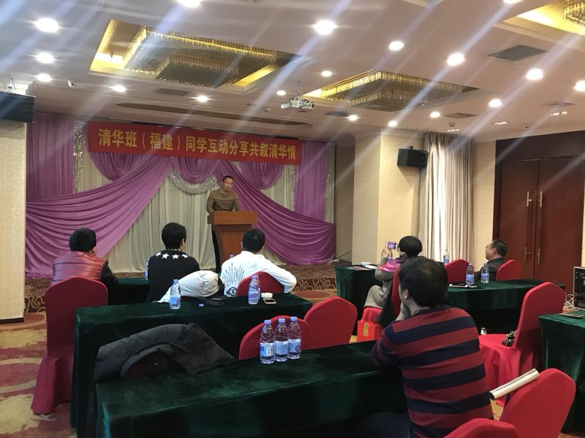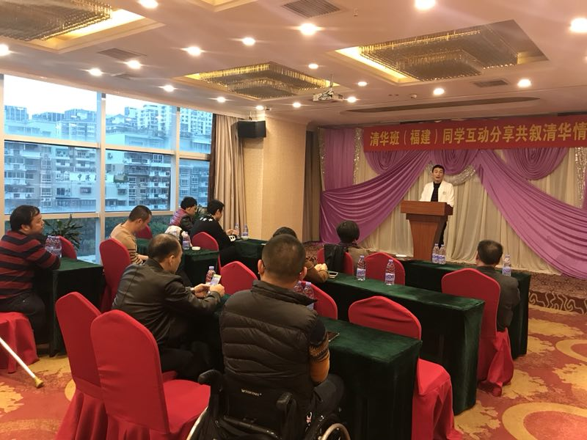

互动分享会上，大家齐心协力、畅所欲言，表达了自己珍惜在清华班学习的机会，因为情缘，有幸认识了彼此。通过残疾人企业家培训班，展示了大家自强不息的精神面貌，带动了广大兄弟姐妹共同创业和就业，有力地促进了“平等、参与、共享”目标的实现。今天有幸相聚，珍惜、感恩这份情缘。
同学们自发组织聚会，彼此间相互分享、倾听和鼓励。因为信任，因为彼此的心紧紧系在一起。不管是生活或工作中的成功经验，还是疑惑和困难，大家毫无保留地交流和互动着。饭桌上，时不时传来大家的欢声笑语。永恒的情谊，轻松愉悦的聚会，点缀了彼此的生活。大家称赞厦门中途之家经销的法国原瓶葡萄酒好喝。举杯畅饮间，大家其乐融融。

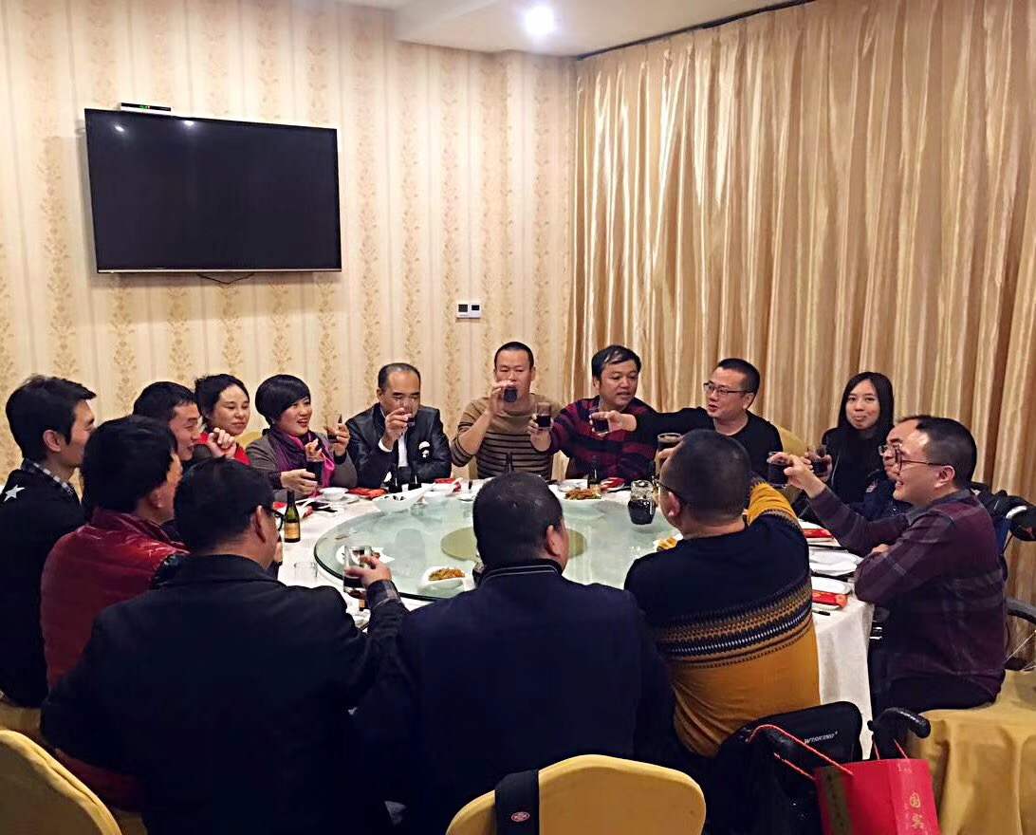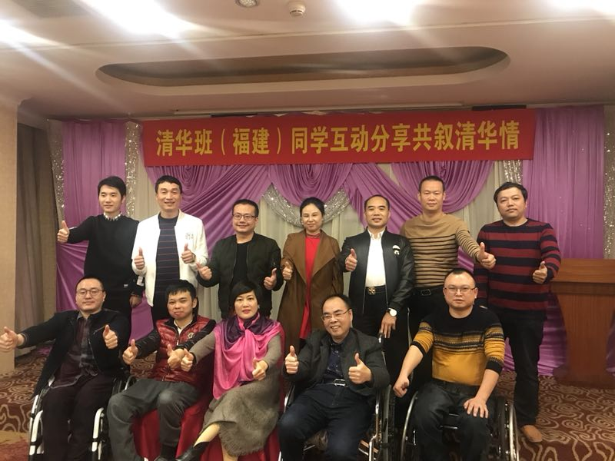

同学们一起参观了厦门中途之家。大家佩服谢启明的的创业精神。同时也期盼他的企业可以越办越好，带动更多的残疾朋友实现就业和创业。谢启明希望同学们在未来可以常常联络感情，资源共享，一同推动残疾人的事业发展。

厦门市鹭艺轩工贸有限公司郭劲旺赠送给每个同学一份小礼物：龙凤呈祥漆线雕。这个小礼品，承载着郭总对同学们满满的祝福。
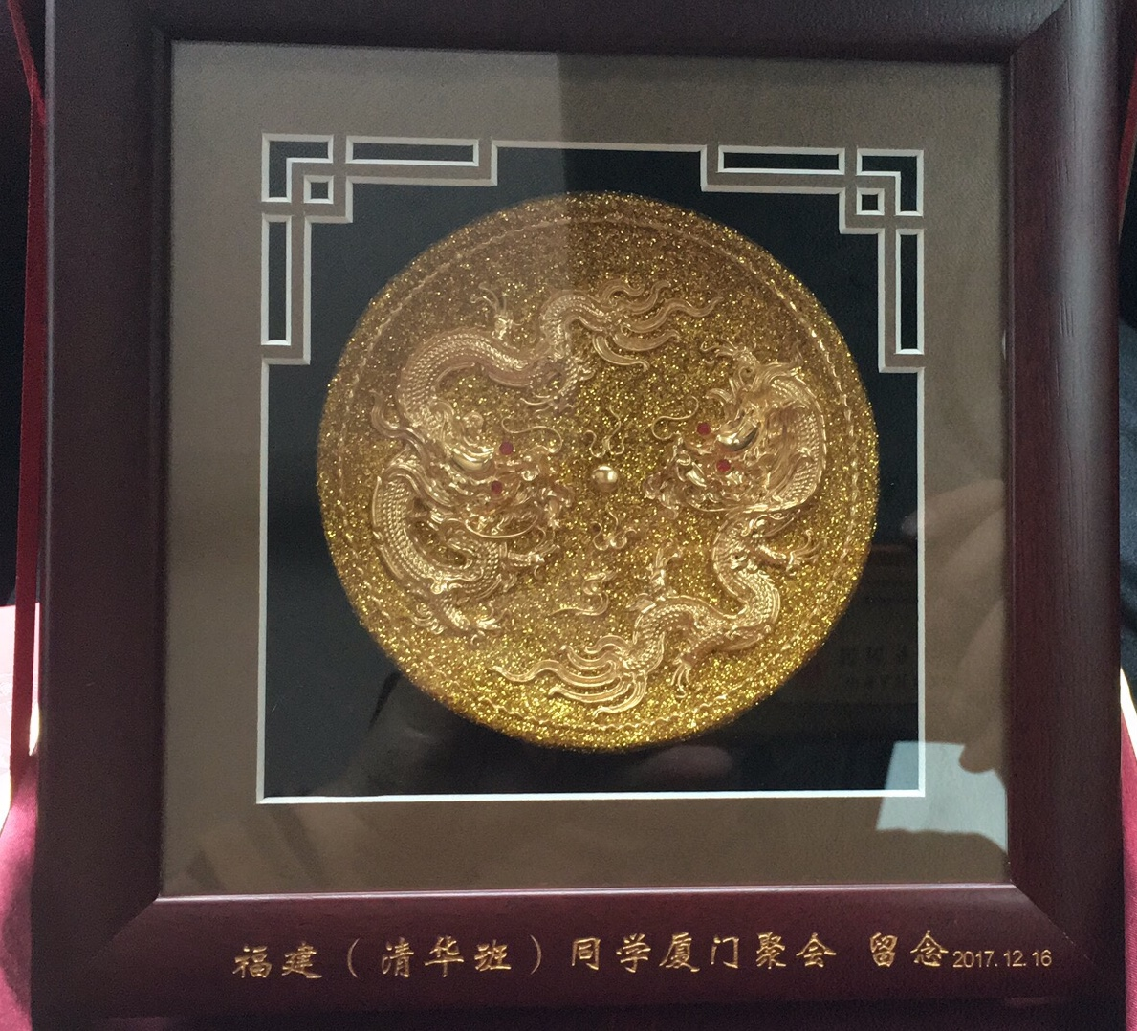
美好的时光总是过得特别快。次日，学员们各自安全返程。通过这次互动分享会的成功举办，又进一步拉深了彼此的情谊。大家表示期待下一次的异地再相聚。

2017年12月18日

